นายไพฑูรย์ บาลโสง นายกองค์การบริหารส่วนตำบลจรเข้มาก และนางสาวจิราภรณ์ ชิดอนันต์วงศ์ ปลัดองค์การบริหารส่วนตำบล ได้นำคณะผู้บริหาร/หัวหน้าส่วนราชการทุกส่วนและพนักงานส่วนตำบล ร่วมกิจกรรมแสดงเจตจำนงสุจริตในการบริหารงาน
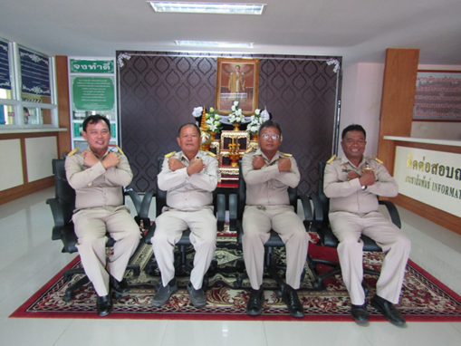
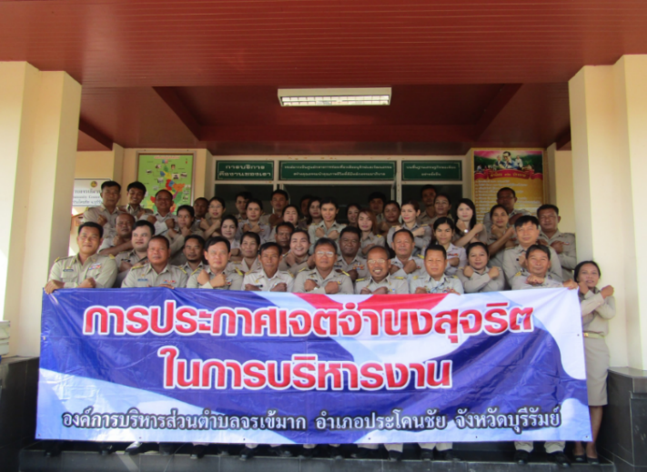
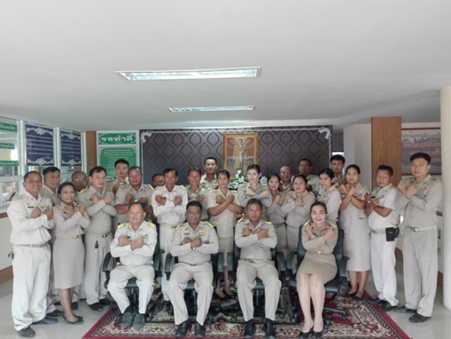
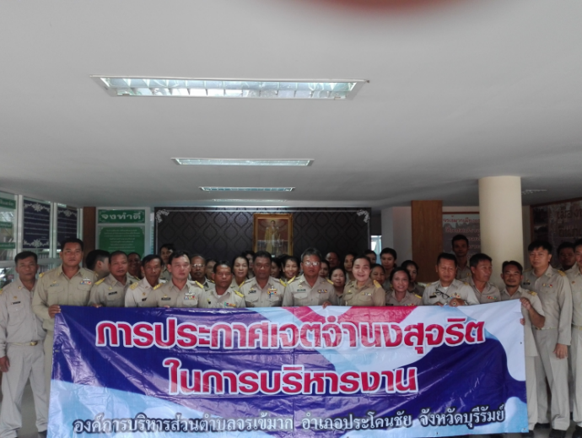
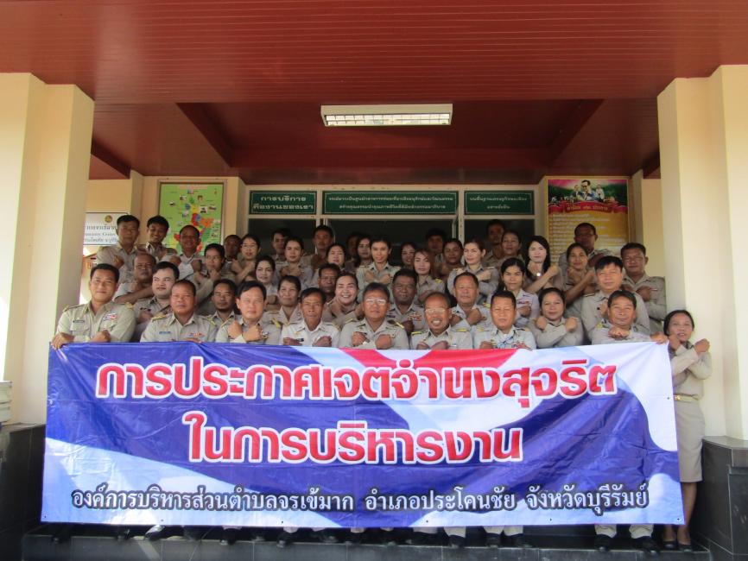
โดยพร้อมเพรียงกัน ณ ห้องประชุมบารายองค์การบริหารส่วนตำบลจรเข้มาก

